Лабораторная работа №4.

Задание для самостоятельного выполнения

Александр Андреевич Шуплецов

Содержание

# 1 Цель работы

Приобретение навыков моделирования стохастических процессов с помощью средcтва имитационного моделирования NS-2, а также анализ полученных результатов моделирования, сделать практическое задание.

# 2 Выполнение работы

1. Выполним задание для самостоятельного выполнения в файле lab4.tcl.

#создание объекта Simulator  
set ns [new Simulator]  
  
#открытие на запись файла out.nam для визуализатора nam  
set nf [open out.nam w]  
  
#все результаты моделирования будут записаны в переменную nf  
$ns namtrace-all $nf  
  
#открытие на запись файла трассировки out.tr  
#для регистрации всех событий  
set f [open out.tr w]  
#все регистрируемые события будут записаны в переменную f  
$ns trace-all $f  
  
# Процедура finish:  
proc finish {} {  
 global tchan_  
 # подключение кода AWK:  
 set awkCode {  
 {  
 if ($1 == "Q" && NF>2) {  
 print $2, $3 >> "temp.q";  
 set end $2  
 }  
 else if ($1 == "a" && NF>2)  
 print $2, $3 >> "temp.a";  
 }  
 }  
  
 exec rm -f temp.q temp.a  
 exec touch temp.a temp.q  
 # выполнение кода AWK  
 exec awk $awkCode all.q  
  
 # Запуск xgraph с графиками окна TCP и очереди:  
 exec xgraph -bb -tk -x time -t "TCPRenoCWND" WindowVsTimeRenoAll &  
 exec xgraph -bb -tk -x time -t "TCPRenoCWND" WindowVsTimeReno1 &  
 exec xgraph -bb -tk -x time -y queue temp.q &  
 exec xgraph -bb -tk -x time -y ave_queue temp.a &  
 exit 0  
 }  
  
# Формирование файла с данными о размере окна TCP:  
proc plotWindow {tcpSource file} {  
 global ns  
 set time 0.01  
 set now [$ns now]  
 set cwnd [$tcpSource set cwnd_]  
 puts $file "$now $cwnd"  
 $ns at [expr $now+$time] "plotWindow $tcpSource $file"  
}  
# маршрутизаторы  
set node_(r1) [$ns node]  
set node_(r2) [$ns node]  
# Соединения:  
$ns simplex-link $node_(r1) $node_(r2) 20Mb 15ms RED  
$ns simplex-link $node_(r2) $node_(r1) 15Mb 20ms RED  
$ns queue-limit $node_(r1) $node_(r2) 300  
set N 25  
for {set i 0} {$i < $N} {incr i} {  
 set node_(s$i) [$ns node]  
 $ns duplex-link $node_(s$i) $node_(r1) 100Mb 20ms DropTail  
 set node_(d$i) [$ns node]  
 $ns duplex-link $node_(d$i) $node_(r2) 100Mb 20ms DropTail  
  
 set tcp_($i) [$ns create-connection TCP/Reno $node_(s$i) TCPSink $node_(d$i) $i]  
 $tcp_($i) set window_ 32  
 $tcp_($i) set pktSize_ 500  
 set ftp_($i) [$tcp_($i) attach-source FTP]  
}  
  
# Мониторинг размера окна TCP:  
set windowVsTimeAll [open WindowVsTimeRenoAll w]  
set windowVsTime1 [open WindowVsTimeReno1 w]  
  
set qmon [$ns monitor-queue $node_(r1) $node_(r2) [open qm.out w] 0.1];  
[$ns link $node_(r1) $node_(r2)] queue-sample-timeout;  
# Мониторинг очереди:  
set redq [[$ns link $node_(r1) $node_(r2)] queue]  
$redq set thresh_ 75  
$redq set maxthresh_ 150  
$redq set q_weight_ 0.002  
$redq set linterm_ 10  
  
set tchan_ [open all.q w]  
$redq trace curq_  
$redq trace ave_  
$redq attach $tchan_  
  
#at-событие для планировщика событий, которое запускает  
#процедуру finish через 5 с после начала моделирования  
# Добавление at-событий:  
for {set i 0} {$i < $N} {incr i} {  
 $ns at 0.0 "$ftp_($i) start"  
 $ns at 1.1 "plotWindow $tcp_($i) $windowVsTimeAll"  
}  
$ns at 1.1 "plotWindow $tcp_(1) $windowVsTime1"  
  
$ns at 25 "finish"  
#запуск модели  
$ns run

1. Проанализируем результаты полученных графиков.

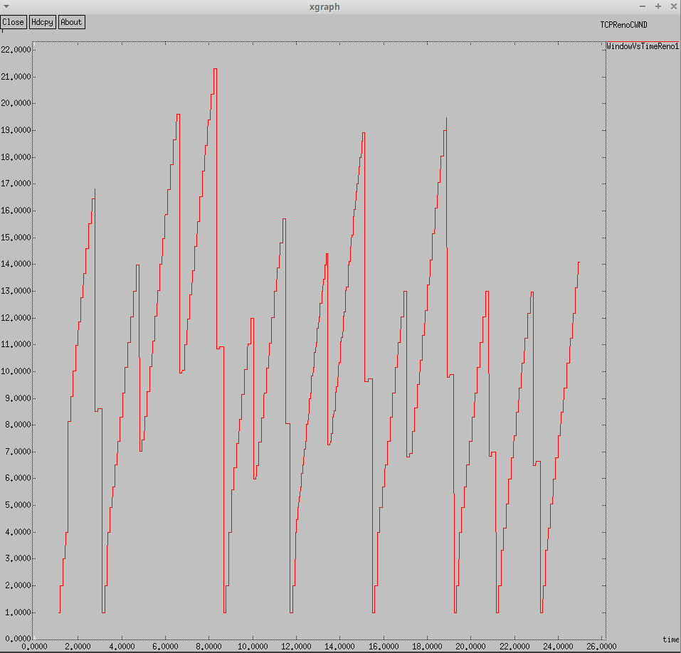

Figure 1: график 1

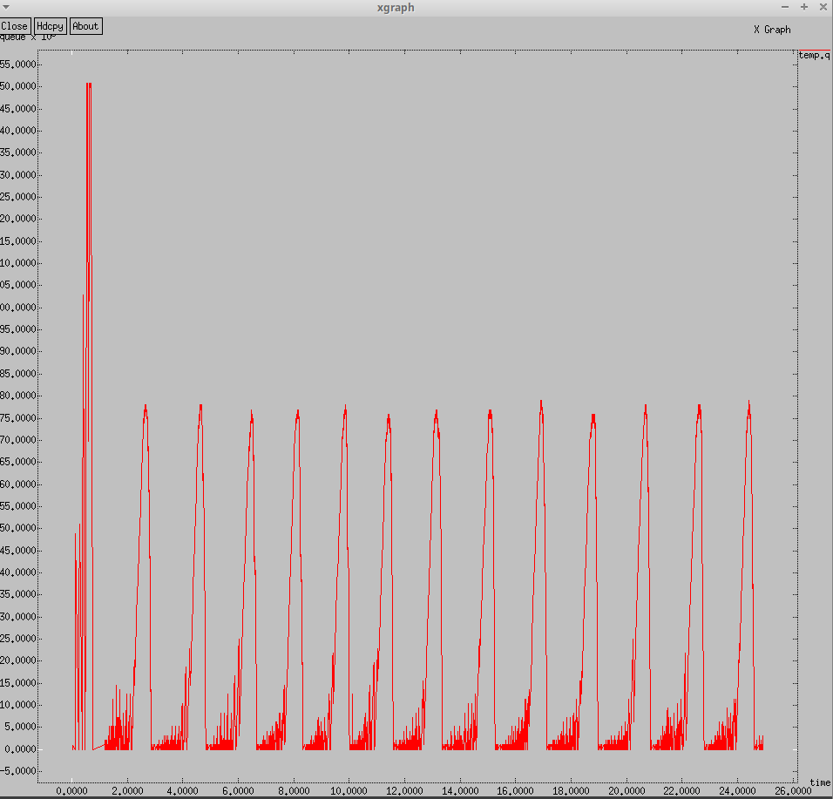

Figure 2: график 2

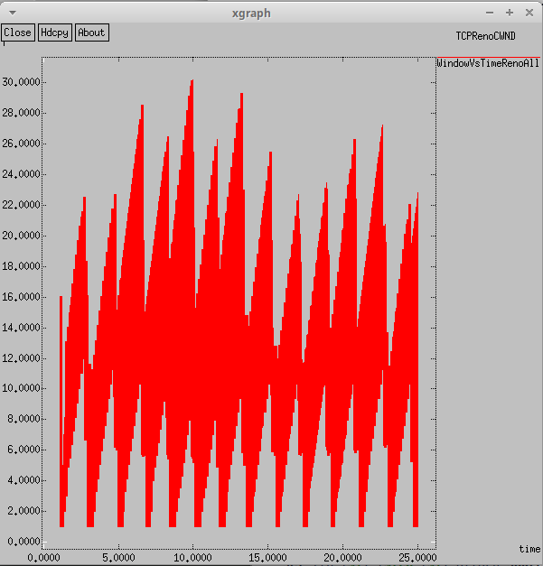

Figure 3: график 3

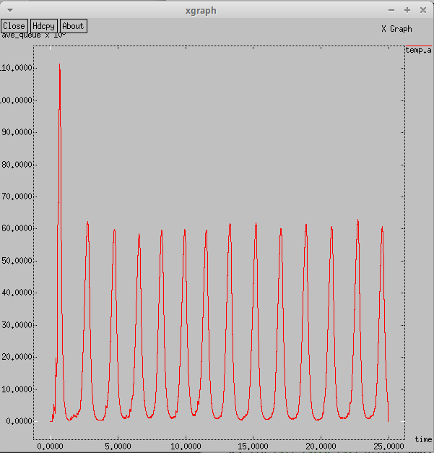

Figure 4: график 4

1. Построим графики в GNUplot с помощью данного кода.

#!/usr/bin/gnuplot -persist  
# задаём текстовую кодировку,  
# тип терминала, тип и размер шрифта  
set encoding utf8  
set term pdfcairo font "Arial,9"  
# задаём выходной файл графика  
set out 'WvsT1.pdf'  
# задаём название графика  
set title "Изменение размера окна TCP на линке 1-го источника при N=20"  
# задаём стиль линии  
set style line 2  
# подписи осей графика  
set xlabel "t[s]"  
set ylabel "CWND [pkt]"  
# построение графика, используя значения  
plot "WindowVsTimeReno1" using ($1):($2) with lines title "Размер окна TCP"  
  
# задаём выходной файл графика  
set out 'WvsTAll.pdf'  
# задаём название графика  
set title "Изменение размера окна TCP на всех источниках при N=20"  
# построение графика, используя значения  
plot "WindowVsTimeRenoAll" using ($1):($2) with lines title "Размер окна TCP"  
  
# задаём выходной файл графика  
set out 'queue.pdf'  
# задаём название графика  
set title "Изменение размера длины очереди на линке (R1–R2) при N=20, qmin = 75, qmax = 150"  
# подписи осей графика  
set xlabel "t[s]"  
set ylabel "Queue Length [pkt]"  
# построение графика, используя значения  
plot "temp.q" using ($1):($2) with lines title "Длина очереди"  
  
# задаём выходной файл графика  
set out 'ave_queue.pdf'  
# задаём название графика  
set title "Изменение размера средней длины очереди на линке (R1–R2) при N=20, qmin = 75, qmax = 150"  
# подписи осей графика  
set xlabel "t[s]"  
set ylabel "Queue Length [pkt]"  
# построение графика, используя значения  
plot "temp.a" using ($1):($2) with lines title "Средняя длина очереди"

1. Проанализируем результаты графиков в GNUplot.

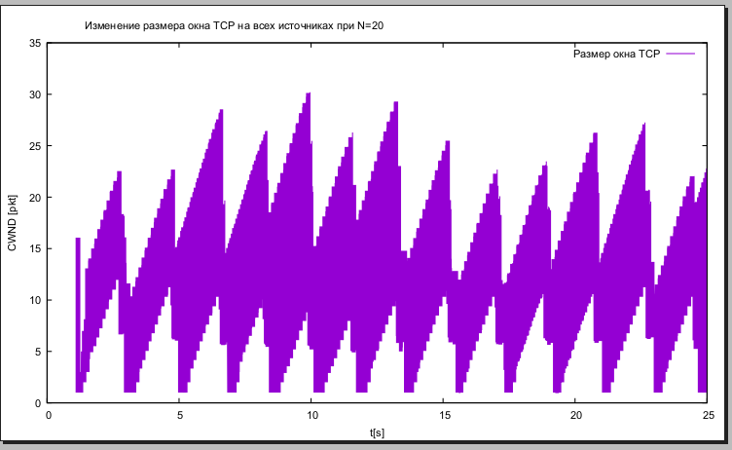

Figure 5: график в GNUplot 1

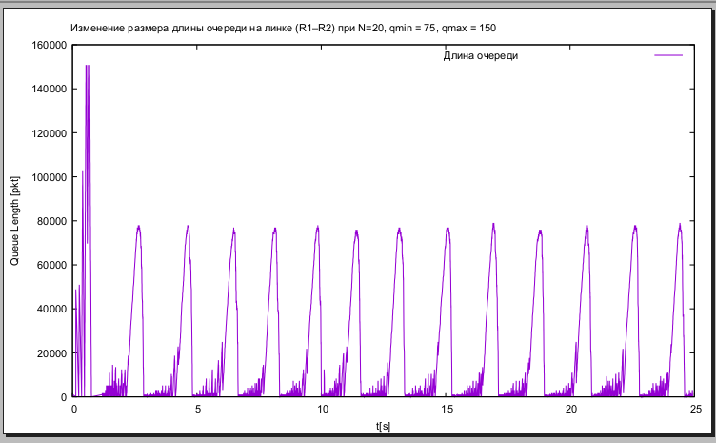

Figure 6: график в GNUplot 2

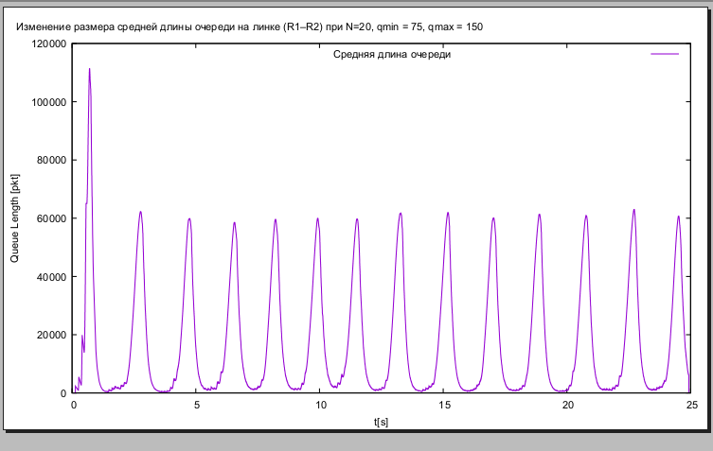

Figure 7: график в GNUplot 3

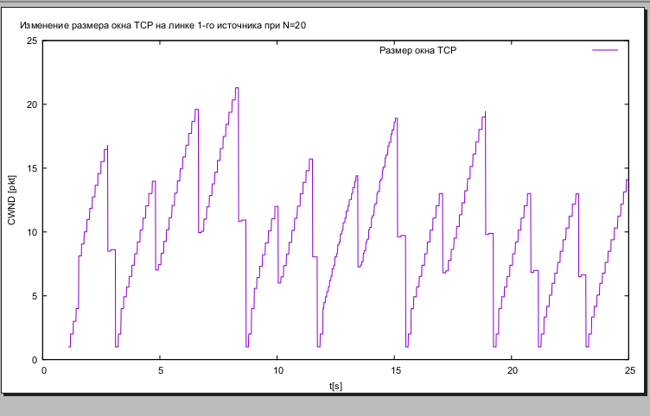

Figure 8: график в GNUplot 4

# 3 Выводы

Я приобрел навыки моделирования стохастических процессов с помощью средcтва имитационного моделирования NS-2, а также сделал анализ полученных результатов моделирования, сделал практическое задание.

# Список литературы

Королькова А. В., Кулябов Д.С. “Материалы к лабораторным работам”